# **Project Cellen V3A**

**2015-2016**

# http://thumbs.dreamstime.com/z/menselijke-cel-27673358.jpg

# http://www.ronaldschulte.nl/images/Prep-Cel-mitochondrien-tek-pag2.jpg

# Beschrijving: http://www.waterwereld.nu/images/waterp.JPG

# Beschrijving: http://www.wageningenur.nl/upload_mm/2/7/5/35e8dd7e-5610-4a72-8154-336bdac08335_shutterstock_10375174_cellen_cel_3D_kern_LR_490x330.jpg

# Naam

**Inhoudsopgave**

Planning…………………………………………………………………. Bladzijde 3

Practica………………………………………………………………….. Bladzijde 4

Extra afbeeldingen…........................................................................ Bladzijze 7

Opdracht: afmetingen van de cel…………………………………… Bladzijde 9

Vragen: Organellen in de cel………………………………………… Bladzijde 10

Theorie 1 Weefselonderzoek………………………………………… Bladzijde 13

Theorie 2 Zelf cellen bekijken ………………………………………. Bladzijde 16

Theorie 3 Plantaardige en dierlijke cellen ………………………..... Bladzijde 19

Theorie 4 Weefsels en organen ……………………………………. Bladzijde 22

Theorie 5 De celorganellen …………………………………………. Bladzijde 27

Diagnostische toets: …………………………………………………. Bladzijde 33

**Planning**

Neem iedere les mee:

- potloden

- gum

- puntenslijper

- liniaal of geodriehoek

|  |  |  |
| --- | --- | --- |
| Week | Leerling-activiteit **Gymnasiumklassen en combiklas** | Bijzonderheden |
| 23  10-06 | Uitleg extra Thema 6 De cel  Uitleg met introductie over de cel + opdrachten | *PPT1 Introductie Cel* |
| 24  16-06  17-06 | *Practicum: Uiencellen + Waterpest*  *Practicum: Wangslijmvlies*  Maken vragen bij de opdrachten | Practicum niet af: in eigen tijd inhalen |
| 25  23-06  24-06 | Uitleg Organellen van de cel  Maken opdrachten over de organellen van de cel | *PPT2 Organellen in de cel* |
| 26  30-06  01-07 | Uitleg Transport door het celmembraan | *PPT3 Opname en afgifte van stoffen* |
| 27  06-07 | *Proefwerk Thema 6 De cel* | *Proefwerkweek* |

**Practica**

|  |
| --- |
| **Tips bij het maken van een tekening bij waarnemingen met een microscoop:**   * Het werken met de microscoop is een belangrijke manier om te leren waarnemen. De objecten moeten kritisch en zeer nauwkeurig worden bekeken. * Tekenen is het vastleggen van waarnemingen. Het moet nauwkeurig en zonder fantaseren gebeuren. * Iedereen kan een microscopische tekening maken.   **1.**Gebruik een potlood (HB) met een scherpe punt.  **2.** Zet rechtsboven de tekening de titel van het object. Voorbeeld: Opperhuidcel van de uienrok in een jodiumoplossing. Zet daaronder de vergroting en of het een schematische of natuurgetrouw tekening is.  **3.** Een tekening moet voldoende groot zijn, zodat kleinere onderdelen duidelijk kunnen worden weergegeven (cellen minstens zo groot als een twee euro munt). Gebruik ongeveer de helft van een A4-blaadje voor de hele tekening.  **4.** Gebruik altijd voldoende papier. Teken verschillende opdrachten niet op één bladzijde. Het geheel wordt daardoor onoverzichtelijk en vergissingen zijn dan mogelijk.  **5.** Wordt er gevraagd één cel uit een groot aantal cellen te tekenen, kies dan altijd de duidelijkste cel. Teken in zo'n geval ook 3 buurcellen.  **6.** Teken met strakke lijnen, dwz niet ‘schetsen’ of ‘schoffelen’.  **auto07.** Benoem de onderdelen zoals in het voorbeeld. Trek evenwijdige lijntjes Gebruik voor de lijntjes een liniaal. |

|  |
| --- |
| **Gouden regels voor het werken met een microscoop:**  **1.** Begin je microscoopwerk altijd met de kleinste (=minste) vergroting met de tafel omlaag en stel scherp.  **2.** Pas daarna mag je de eerstvolgende vergroting kiezen.  **3.** Bij het opruimen de kleinste vergroting voor zetten en de tafel omlaag draaien. |

**Practicum 1: Een preparaat zonder en met toevoeging van een kleurstof.**

|  |  |
| --- | --- |
| Vraagstelling | Welk effect heeft jodium op de opperhuidcellen van een uienrok? |
| Object | Een stukje van een rok van een ui van ca. 1/2 cm breed. |
| Materiaal | microscoop, prepareerbenodigdheden, water , jodiumoplossing. |
| **auto0** | - Leg een smal stukje uienrok op tafel met de binnenkant naar boven. Geef voorzichtig dwars over dit stukje twee sneetjes ongeveer 0,5 cm van elkaar. Het stukje rok niet doorsnijden, alleen het bovenste laagje: de *opperhuid.*  - Trek met een pincet en een prepareernaald het losgesneden stukje van de binnenkant af. Maak er een preparaat van in water.  **http://home.tiscali.nl/pelsrijcken/images/biologie/Microscopie_preparaat.gif**  - Maak eenzelfde preparaat, maar leg het object nu in een druppel jodiumoplossing. Laat de jodium ca. 2 minuten in het object trekken voor je het dekglaasje erop legt. |
| ***Opdrachten en vragen*** | Tekening: Vergelijk beide preparaten met de vergroting 100 x. Zet de namen van de herkenbare delen erbij. |
|  | 1. Welke verschillen zijn er waar te nemen tussen beide preparaten?  2. In welk van beide preparaten zijn het best de onderdelen van de cel zichtbaar?  3. Bij een bepaalde instelling van de microscoop is de kern duidelijk te zien. Bij het verdraaien van de micrometerschroef blijft de cel scherp maar de kern niet. Verklaar dit verschijnsel.  http://dier-en-natuur.infonu.nl/artikel-fotos/cookiehappy/4941507546-thumb1.jpg  **Uicellen** |

**Practicum 2: De groene kleur van bladeren**

|  |  |
| --- | --- |
| Vraagstellingen | Welke onderdelen van een cel veroorzaken de groene kleur van een blaadje waterpest? |
| Object | takje waterpest. |
| Materiaal | microscoop, prepareerbenodigdheden, water. |
|  |  |
| Uitvoering | - Knip een klein stukje blad van ongeveer 5 mm van het waterpesttakje af en leg dit met de bovenkant naar boven in een druppel water.  - Maak het preparaat af. (dus: dekglas erop) |
| ***Opdrachten en vragen*** | Tekening: beantwoord d.m.v. een duidelijke tekening vraag 1: Waardoor wordt de groene kleur veroorzaakt? Zet namen bij de onderdelen. |
|  | 1. De bladgroenkorrels liggen langs de buitenrand van het cytoplasma. Waardoor vind je ze niet in het midden van de cel? |

**Practicum 3: Dierlijke cellen**

|  |  |
| --- | --- |
| Vraagstelling | Waarin verschillen dierlijke en plantaardige cellen van elkaar? |
| Object | cellen van het slijmvlies aan de binnenkant van je wang. |
| Materiaal | microscoop, prepareerbenodigdheden,jodiumoplossing. |
| Uitvoering | - Schraap met een lepeltje langs de binnenzijde van je wang en maak van dit schraapsel een preparaat, door het spul op een voorwerpglaasje te leggen. Dekglas erop!  - Doe hetzelfde nog een keer op een andere voorwerpglaasje, maar dan doe je er een druppel jodiumoplossing bij en daarna pas het dekglas erop. |
| ***Opdrachten en vragen*** | Tekening: teken na het bestuderen van beide preparaten één cel en zet namen bij de bekende onderdelen.  1. Beantwoord de vraagstelling (met de vorige practica in gedachten). |
|  | 2. Waardoor kun je de afzonderlijke cellen van het ongekleurde preparaat zo moeilijk zien?  http://yarianlewis.weebly.com/uploads/2/2/6/7/22676902/4437093_orig.jpg3a. Hoe heet de buitenste rand van een dierlijke cel?  3b. Is die “rand” een levend of een dood deel van de cel?  4. Lijken de cellen qua vorm op elkaar? Zijn ze exact hetzelfde?  **Wangcellen** (blauw gekleurd) |

**Practicum 4: Rode vruchten**

|  |  |
| --- | --- |
| Vraagstelling | Welke celonderdelen veroorzaken de felrode kleur van vruchten? |
| Object | Tomaat, paprika of rozebottel. |
| Materiaal | Microscoop, materiaal om een preparaat te maken, water, |
| Uitvoering | Neem een klein beetje (ongeveer 2 kubieke millimeter) van het vruchtvlees net onder de schil. Maak hiervan met een klein beetje water een *pletpreparaat. Let op de instructie voor het maken van een pletpreparaat*. Bekijk het preparaat (het helpt als je aan de rand kijkt) |
| ***Opdrachten en vragen*** | Tekening: teken drie geschikte cellen met de onderdelen. Zet namen erbij. |
|  | 1. Welk voordeel heeft het voor een plant als de vruchten opvallend gekleurd zijn? |

**Extra afbeeldingen**

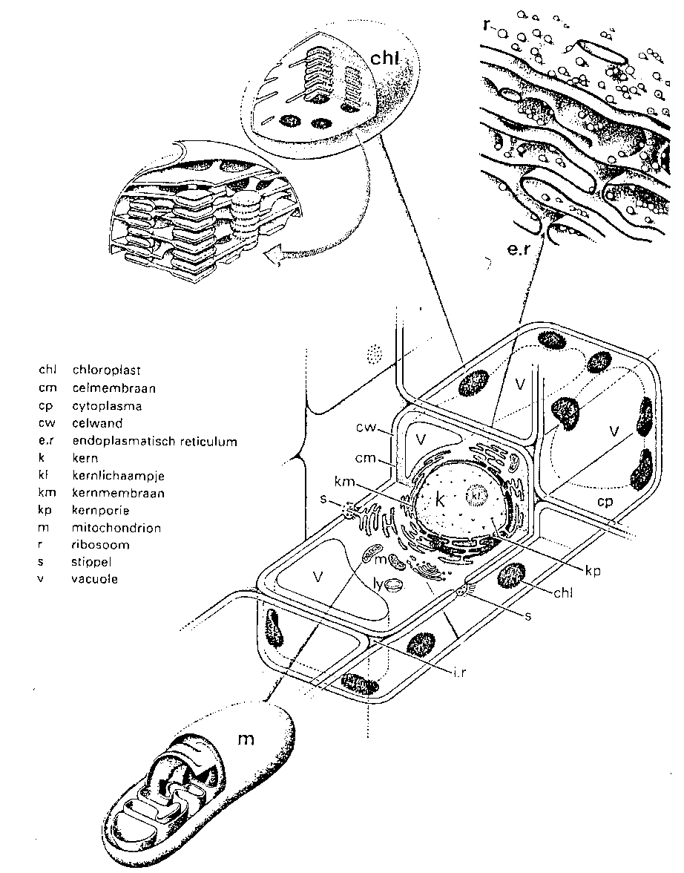

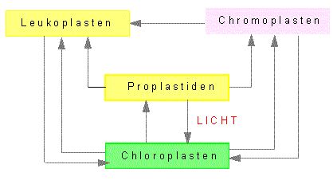

Plastiden is de verzamelnaam van een groep korrelachtige structuren in het cytoplasma. Onder bepaalde omstandigheden kan een plastide overgaan in een andere plastide.

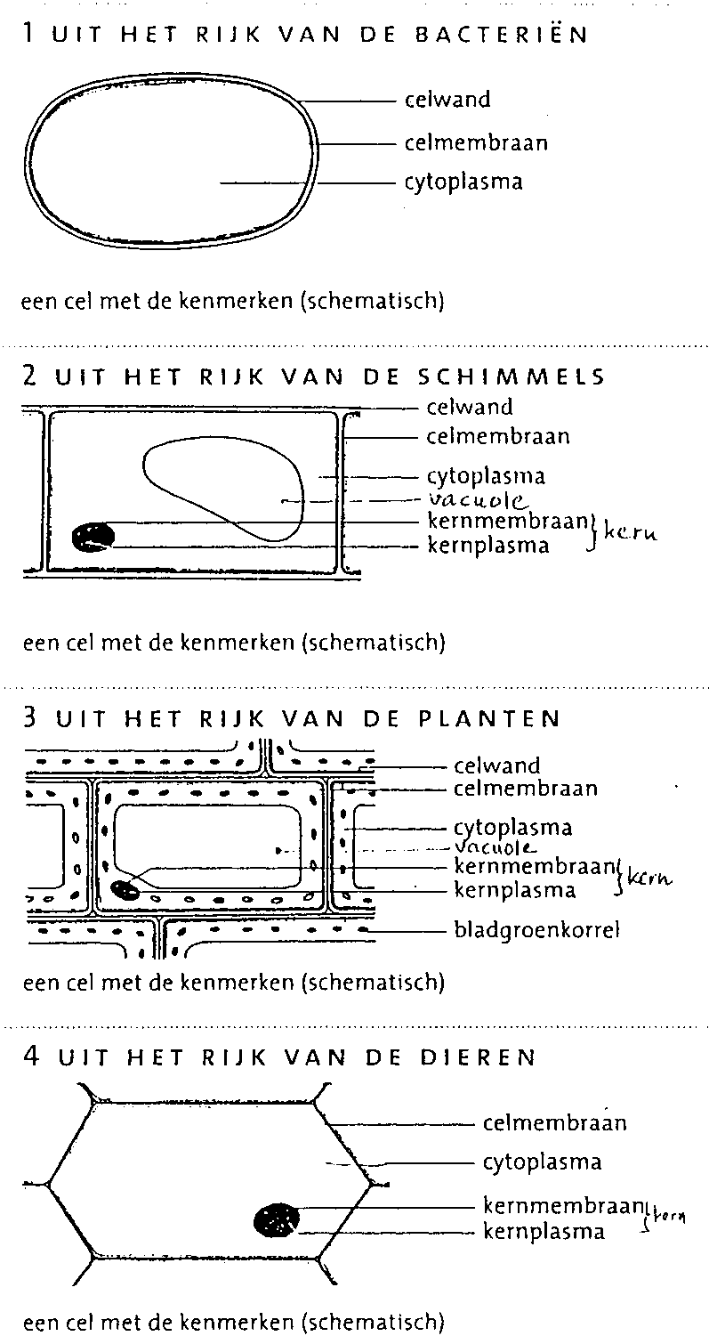

**Opdracht: De afmetingen van cellen - Vragen en berekeningen**

Cellen lijken plat in een preparaat, maar ze zijn natuurlijk driedimensionaal. Cellen zijn een soort miniatuurkamertjes. In die ruimte speelt zich het leven af.  
Een cel is tussen de 0,007 en 0,2 mm groot. Om niet altijd met breuken te hoeven werken gebruik je meestal de eenheid µ (mu of in het SI micrometer), dit is 0,001 mm. Cellen zijn dus 7 tot 200 µ groot. Zenuwcellen kunnen overigens uitlopers hebben die wel een meter lang zijn.  
  
1. Hoeveel is de maximale vergroting van de microscopen in het biologielokaal?  
2. Hoeveel is de maximale vergroting van lichtmicroscopen?  
3. Hoe groot ziet een cel van 20 µ er dus uit bij de grootste vergroting van de microscoop waar jij mee werkt?  
4. Hoe groot is een cel die bij een vergroting van 400x een centimeter lang lijkt, in werkelijkheid?  
5. Hoeveel cellen van 20 x 10 micrometer gaan er in een vierkante millimeter?  
  
6. Hoeveel cellen van 10 x 10 x 10 micrometer gaan er in een kubieke millimeter?  
7. Rode bloedcellen zijn schijfjes met een doorsnee van 7 µ  en een dikte van 2 µ. Een druppel is ongeveer 0,05 ml; reken uit hoeveel rode bloedcellen er in een druppel kunnen. (In het echt zitten er natuurlijk minder in, want bloed bestaat ook uit andere zaken.)  
8. Bereken de afmetingen van cellen, en celkernen eens uit in nanometers.  
9. Hoe klein is ongeveer het kleinste onderdeel dat je nog met een lichtmicroscoop kunt zien?

Voor de kleinste onderdelen van cellen is een gewone lichtmicroscoop niet sterk genoeg. die worden zichtbaar gemaakt met een elektronenmicroscoop. Op deze [website](http://micro.magnet.fsu.edu/primer/java/electronmicroscopy/magnify1/index.html) kun je zien wat er met een elektronenmicroscoop te zien is. Je vindt informatie (in het Engels) over de verschillende typen elektronenmicroscopen. Ook kun je virtueel door een elektronenmicroscoop kijken.

**Vragen bij Thema 6 De cel: Organellen in de cel**

1. Neem onderstaande tabel over in je schrift en vul in welke van de volgende organellen voorkomen bij plantaardige en/of dierlijke cellen: *kern – kernmembraan – endoplasmatisch reticulum – grote centrale vacuole – celwand – ribosomen – mitochondriën – chloroplasten – celmembraan – chromoplasten – cytoskelet – leukoplasten.*

|  |  |
| --- | --- |
| **Plantaardige cel** | **Dierlijke cel** |
|  |  |

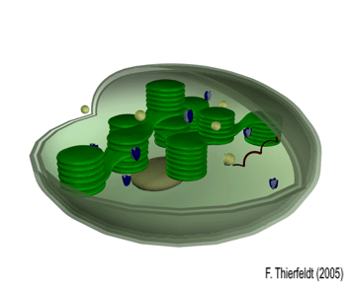

1. Je ziet hiernaast een schematische afbeelding van een chloroplast die opengewerkt is. Je ziet dat de membranen binnen in een chloroplast zo gerangschikt zijn dat ze zoveel mogelijk licht opvangen. Wat is de functie van deze rangschikking?.

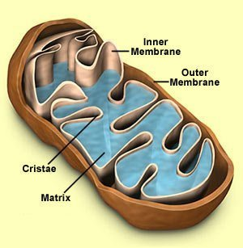

1. Je ziet hiernaast een schematische afbeelding van een mitochondrium. Je ziet dat de binnenste membranen, net als in chloroplasten, sterk geplooid zijn. Wat is de functie van deze plooiing?
2. Ribosomen hebben als functie de synthese van eiwitten. Daarvoor moeten grondstoffen aangevoerd worden en de eiwitten moeten afgevoerd worden. Leg uit wat dit transport te maken heeft met de plaats waar de meeste ribosomen liggen.
3. Welke cellen bevatten meer Golgi-systemen: bindweefselcellen of cellen in de wand van de dunne darm? Leg je antwoord uit!
4. Welke cellen bevatten meer mitochondriën: beencellen of spiercellen? Leg je antwoord uit!
5. Neem onderstaande tabel over in je schrift en vul drie voorbeelden in van chloroplasten die chromoplasten worden en drie voorbeelden van chromoplasten die chloroplasten worden.

|  |  |
| --- | --- |
| **Chloroplasten 🡪 chromoplasten** | **Chromoplasten 🡪 chloroplasten** |
|  |  |
|  |  |
|  |  |

1. Neem onderstaande tabel over in je schrift en vul in welke van de volgende organellen microscopisch en welke submicroscopisch zijn: *kern – ribosoom – kernmembraan – celwand – celmembraan – endoplasmatisch reticulum – Golgi-systeem – chloroplast – chromoplast – amyloplast – mitochondriën.*

|  |  |
| --- | --- |
| **Submicroscopisch** | **Microscopisch** |
|  |  |

1. Neem onderstaande tabel over in je schrift en vul in welke functie de genoemde organellen van de cel hebben.

|  |  |
| --- | --- |
| **Organel** | **Functie** |
| **Celkern** |  |
| **Chloroplast** |  |
| **Endoplasmatisch reticulum** |  |
| **Mitochondriën** |  |
| **Ribosomen** |  |
| **Celmembraan** |  |
| **Celwand** |  |
| **Cytoskelet** |  |
| **Golgi-systeem** |  |
| **Lysosomen** |  |
| **Amyloplast** |  |
| **Leukoplast** |  |
| **Vacuole** |  |